Брилівська ЗОШ І-ІІІ ступенів

**Спортивне свято**

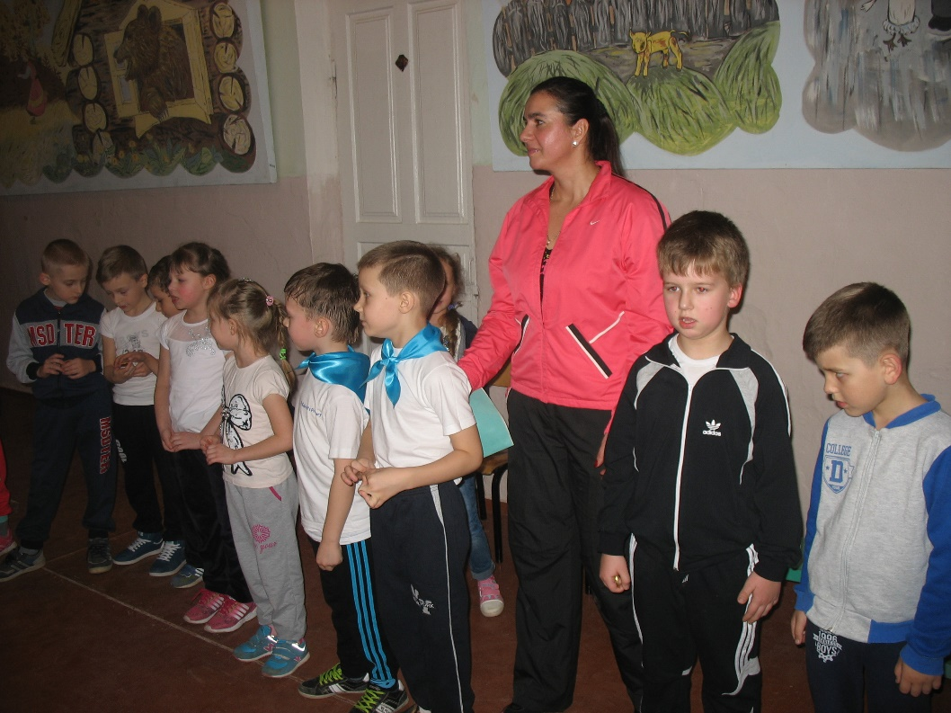**«Тато, мама і я – спортивна сімʼя»**

**Авторська розробка**

**вчителя початкових класів**

**Кислицької Алли Вікторівни**

**2018**

**Місце проведення.** Спортивна зала.

**Мета:** вчити дітей здорового способу життя. Формувати здоров’язбережувальну компетентність, колектив власної родини, навички доброзичливого спілкування з людьми.

Розвивати руховий апарат, фізичні здібності, уміння зміцнювати своє здоров’я, спритність, гнучкість, швидкість, скоординованість рухів і вміння швидко орієнтуватися в ситуації.

Виховувати любов до фізкультури та спорту, почуття дружби, колективізму, взаємовиручки.

**Обладнання:** плакати: «У здоровому тілі – здоровий дух»; «Здоров’я сім’ї – здорові діти»; «Здоров’я сім’ї – здоров’я держави».

**Cпортивний інвентар:** обручі, кеглі, гімнастичні палиці, м’ячі, відерця, повітряні кульки.

**Тато, мама, я – спортивна сімʼя**

Добрий день, шановні друзі

Мами, тата, вчителі.

Ми за все вам вдячні дуже

Наш уклін вам до землі!

На спортивне наше свято

Ми запрошуємо вас

Свято спорту і здоровʼя

Вже розпочинати час!

Увага! Увага!

Спішіть! Поспішайте!

Спортивне свято ви не минайте!

Бо дружнії сімʼї зібрались на свято,

Змагань й нагород тут буде багато!

Вітаємо, вітаємо!

Із нашого класу батьків!

Ой радісно, ой радісно,

що ви до нас прийшли!

Спортивні сімʼї – це чудово

Спортивні сімʼї – вищий клас

До всіх учасників це слово

Ми раді бачити всіх вас!

Живіть щасливо і багато

Любов до спорту бережіть

Хай кожен день ваш буде святом

Життям упевнено ідіть!

Бажаю сім’ям проявити силу й волю

Усе віддати в чесній боротьбі

Знайти удачу на спортивнім полі

І принести задоволення нам і собі

Бажаю, щоб ви спорт любили

Сьогодні, завтра і завжди,

Щоб перемогали та успіхами жили

І щоб ні в чім не знали ви біди!

Дозвольте запропонувати вам сьогодні

Веселу спортивну програму

«Тато, мама, я – спортивна сім’я»

Сьогодні ми будемо змагатися у силі,

Спритності, винахідливості, кмітливості

І просто відпочинимо.

Батьки - такий народ:

На зайнятість поспішають зіслатися!

Але всім треба спортом зайнятися!

І от, щоб створити всім рекорди

І про лікарні забувати

Над дорослими в питаннях спорту

Вирішили діти шефство взяти

Розминка:

Перш ніж змагатися –

Ми повинні розім’ятися

Усі вправи виконуйте

За мною дружно повторюйте!

Розминка «Солнышко лучистое» для всіх

Сьогодні у нас сімейне свято

І визначати переможців

Буде в нас журі поважне.

Воно буде, знаємо точно,

Об’єктивне і уважне.

**Привітання команд:**

**1 –А «Олімпійці»**

**Девіз:**

Кожен ранок із квартири

Чути «Раз, два, три, чотири!»

Тож спортсменами щоб стати,

Спорт потрібно полюбляти!

Команда здає рапорт ведучій

**1 – Б «Чемпіони»**

**Девіз:**

Ми веселі чемпіони

Дуже любим перегони

Ми стрибаєм, як м’ячі

Всі міцні, як силачі!

**Естафети**

Отже, вирушаємо у спортивну подорож.

Всі готові? Так!

* ***Сміливі вершники***

(гімнастична палиця, прапорець, віночок, козацька шапка, кеглі)

**Завдання естафети: найшвидше перевезти свою сім’ю.**

Тато – вершник на гімнастичній лаві. Одягається в шапку, в одній руці тримає прапорець. Мама в українському віночку.

По команді тато рушає на «коні» до зазначеного місця (кеглі), оббігає і повертається назад. Забирає на фінішній лінії маму. Вдвох вони знову оббігають кеглю. Наступним разом вирушає в подорож вся сім’я.

* ***Струмочок***

(м’ячі)

**Завдання: найшвидше переправити м’яч по струмочку.**

В кожної команди по одному м’ячу. Спочатку м’яч передається над головами. Останній учасник бере м’яч і пропускає його поміж ногами. Сам біжить наперед, ловить м’яч і знову передає по верху.

* ***Замок***

(конструктор, великі обручі)

Вершники прибули в призначене місце і тепер їм треба десь жити.

**Завдання: кожна команда будує собі житло.**

Біля обруча розкладений конструктор. По команді кожен гравець біжить до обруча, бере одну деталь і починає будувати будинок всередині обруча. Так по естафеті діє кожен учасник, поки будинок буде побудований.

**Конкурс загадок:**

Кулю шкіряну ганяють

Лиш одну на полі мають

По ногах не б’ють – це фол!

Називають гру ……футбол

Сіла купа дітвори

І поїхала з гори

Люблять їх усі малята

Звуть візочок цей …… санчата

Покатають нас вони,

Але це не ковзани!

Білі, чорні, сині, рижі…

Дощечки ці звуться… лижі

З нетерпінням зиму ждуть

Лід малюють – іскри йдуть!

Гострі та стрімкі вони

Мають назву … ковзани

В якому виді спорту вдягають рукавиці?

В яких спортивних іграх використовують ковзани?

**Естафети**

* ***Рибалки***

(відеречко, рибки, секундомір) – змагання на час.

Отже сім’ї поселилися і треба якось харчуватися. Дуже часто мами не пускають чоловіків на риболовлю, тож сьогодні на рибалку вирушить вся сім’я.

**Завдання: найшвидше зловити всю рибу.**

По залу розкидана «риба». Тато бере за ноги дитину, мама з відеречком біля них. По команді тато з дитиною збирають рибу і кладуть мамі у відерце.

Музична пауза. Танок «Спортивний»

* ***Влучні, спритні та швидкі***

(кеглі, волейбольні м’ячі)

**Завдання: разом швидко подолати перепони.**

Тато збиває кеглі (відстань – 12м)

Мама оббігає кеглі обводячи м’яч.

Дитина веде м’яч руками навколо кегель, назад повертається з м’ячем у руках.

* ***Склади прислів’я***

(2 парти. На кожній парті аркуш і ручка)

**Завдання: прочитайте прислів’я.**

Кожна команда отримує прислів’я, в якому кожне слово написане на окремому аркуші. По команді з окремих слів складають вислів, підбігають до ведучого і зачитують.

Починай нове життя не з понеділка, а з ранкової зарядки.

Ніхто не потурбується за тебе краще, ніж ти сам.

Як хочеш здоров’я мати, мусиш рано вставати, а з вечора рано лягати.

Ранок зустрічають зарядкою, вечір проводжають прогулянкою.

Яка команда швидше складе, біжить до мікрофону і зачитує своє прислів’я.

Музична пауза. Танок «На стільчиках»

* ***Збір картоплі***

(картопля, відеречко)

**Завдання: посадити швидко «картоплю»**

Команди шикуються в колону по одному. Капітан – з відеречком, у якому 10 картоплин. На відстані 10 м від стартової лінії напроти кожної команди накреслено 10 кружечків. За сигналом капітани біжать до кружечків і кладуть в кожний картоплину – «садять» її. Інший учасник біжить і збирає картоплю. Перемагає та команда, яка швидше впоралась із завданням.

* ***Намисто для вчителів***

(2 канатики, 10 повітряних кульок)

**Завдання: подаруйте намисто.**

Двоє учнів натягують канатик і стоять біля вчителя. Гравці по одному підбігають до канатика і прив’язують кульку. Естафету передають наступному. Коли всі кульки будуть прив’язані, двоє учнів-помічників зав’язують канатик і дарують «намисто» вчителю.

* ***Швидкий стілець***

(руки в замок і перенести дитину навколо вчителя)

**Завдання: швидко перенесіть свою дитину.**

Батьки складають руки у вигляді стільця. Дитина сідає на руки. Вся родина повинна добігти до кеглі і повернутися назад.

Підведення підсумків (виступ журі)

Нагородження команд за номінаціями:

Тато – медаль,

Мама- грамота,

Дитина – шоколадна медаль.

Заключна частина

Здивували нас сьогодні

Любі мами й тата.

За сюрприз такий казковий

Вдячні всі малята.

Діти мріють ласкою зігріті

Щоб ніколи не було біди,

Щоби були поруч в цілім світі

Тато й мама з нами назавжди.

Батько й мати два сонця гарячих,

Що нам дарують надію й тепло.

І долі дитячій треба,

Щоб кривди між ними не було.

Любов до праці передайте,

Своїм нащадкам, й кожний день

Щораз зі спорту починайте

Неначе із дзвінких пісень!